**Ramirez Selene**

Bitácora de proyecto

**11/4 (viernes 11 de abril):**

Inicio de la realización del código base en google colab de la red neuronal para que la inteligencia artificial (IA) identifique los objetos que se le asignan:  
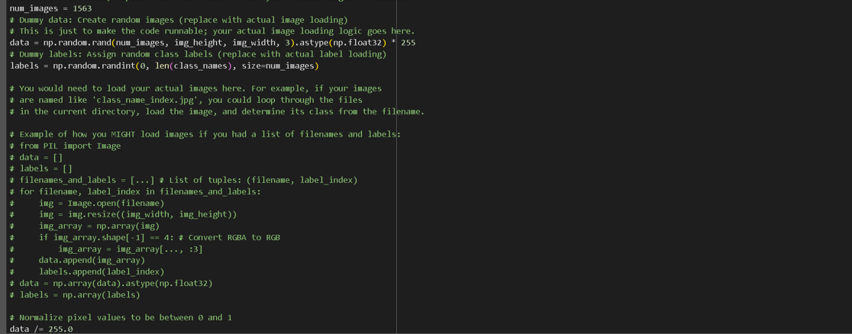

**18/4 (viernes 18 de abril):**

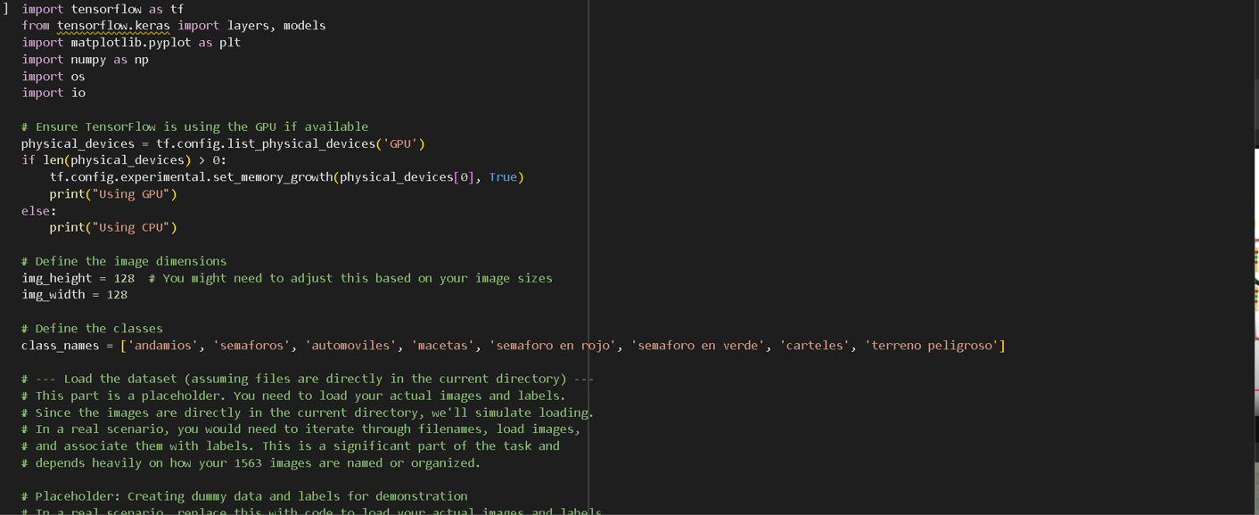Continuación del código base de la red neuronal designando los objetos:

**22/4 (martes 22 de abril):**

Inicio del código base para la identificación de objetos en visual studio code con el lenguaje de Python:  
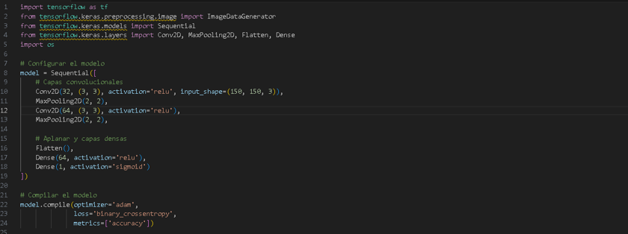

**23/4 (miércoles 23 de abril):**

Continuación del código en visual studio code:

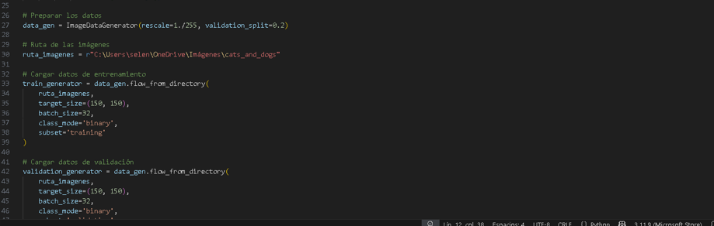

**29/4 (martes 29 de abril):**

Continuación del código base:

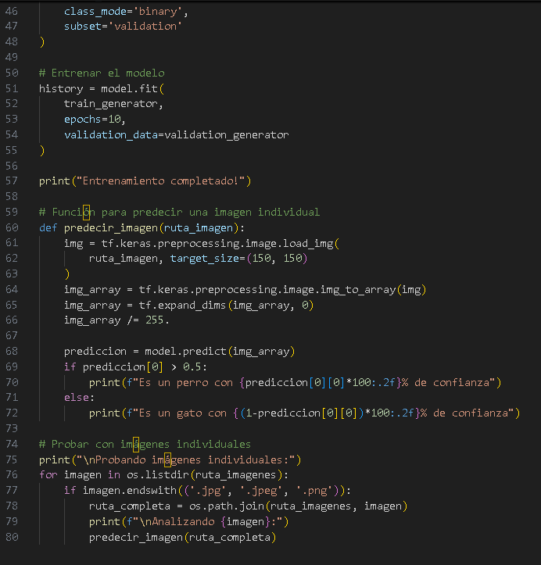

**6/5 (martes 5 de mayo):**  
Seguimiento del código base:



**9/5 (viernes 9 de mayo):**

Preparación de cosas para presentar al ASAC.

**30/5 (viernes 30 de mayo):**  
Fuimos a una entrevista con la directora de la organización ASAC, una organización que ayuda a la gente no vidente. Con esa entrevista, reunimos información sobre algunos de los problemas que la gente no vidente debe afrontar en su día a día para poder implementarla en distintos aspectos de nuestro proyecto. Además, acordamos vernos de nuevo para que nos den su feedback de futuras actualizaciones o avances.

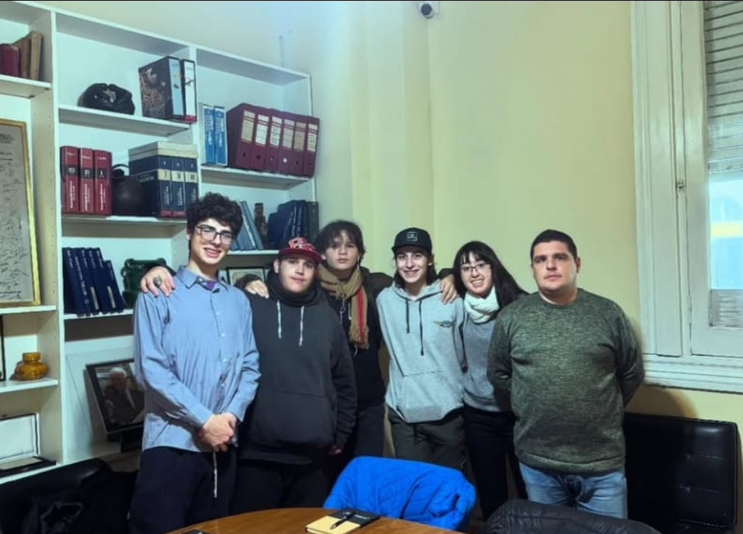

**04/06 (viernes 04 de junio):**  
Busco referencias para hacer el circuito de audio:  
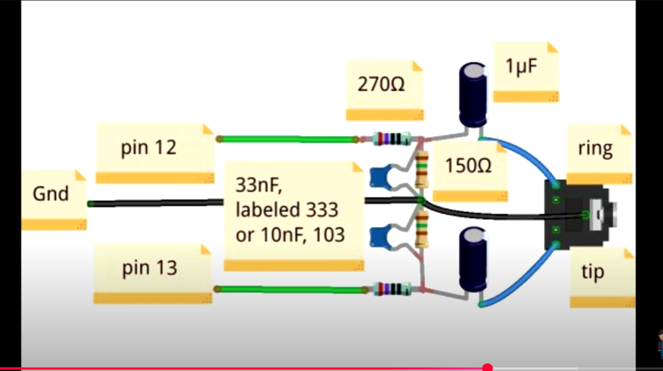

**08/07(8 de julio):**

Inicio del diseño diseño de circuito de audio mediante auriculares:

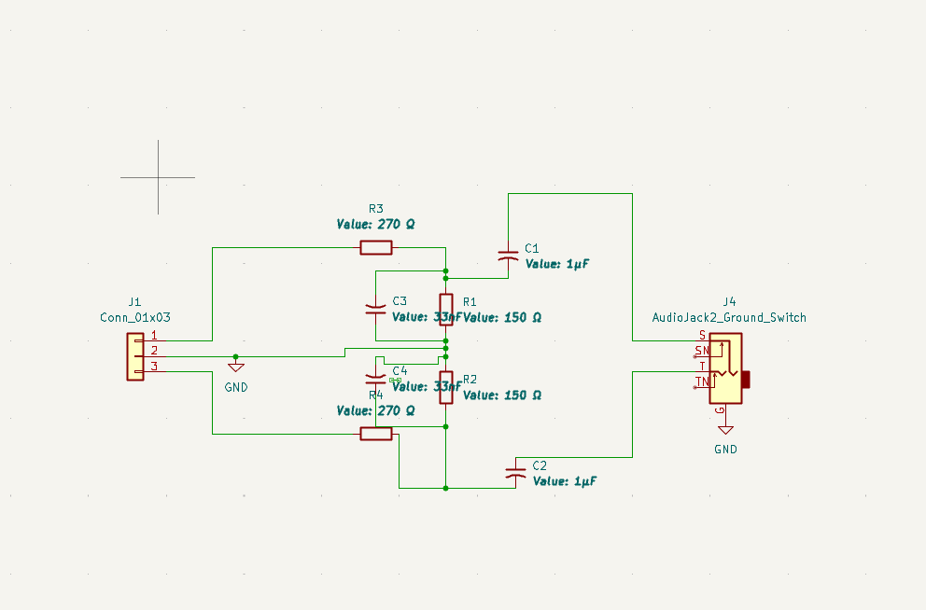

**09/07 (miércoles 09 de julio):**Seguimiento del diseño del circuito de audio y finalización:

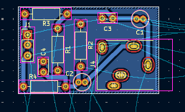

**11/07(viernes11 de julio):**  
Impresión del circuito y planchado:

